**СОДЕРЖАНИЕ**

|  |  |
| --- | --- |
| Введение | 6 |
| 1. Анализ исходных данных и постановка задачи | 7 |
| * 1. Описание предметной области | 7 |
| * 1. Анализ аналогов | 8 |
| * 1. Постановка задачи | 12 |
| 1. Разработка алгоритма решения задачи | 15 |
| * 1. Функциональная модель системы | 15 |
| * 1. Математическая модель основных проектных задач | 16 |
| * 1. Алгоритмическое представление решаемых задач | 17 |
| 1. Проектирование программного обеспечения | 19 |
| * 1. Обоснование инструментальных средств для реализации программного продукта | 19 |
| * 1. Структура программного обеспечения | 23 |
| * 1. Проектирование базы данных | 24 |
| * 1. Обоснование и разработка интерфейса | 28 |
| 1. Реализация и тестирование | 33 |
| * 1. Результаты реализации функциональных частей | 33 |
| * 1. Тестирование и отладка | 37 |
| 1. Экономическая часть | 42 |
| 1. Охрана труда   Изм.  Лист  № докум.  Подпись  Дата  Лист  5  КАВ 0000. 000 ПЗ  Разраб.  Провер.  Реценз.  Н. Контр.  Утверд.  Автоматизированная информационная система «Льготные рецепты» (Пояснительная записка)  Лит.  Листов  ПГУ гр. | 49 |
| Заключение | 53 |
| Список литературы | 54 |
| Приложение А – Функциональная модель данных | 55 |
| Приложение Б – Алгоритм работы системы | 56 |
| Приложение В – Структурная схема программного продукта | 57 |
| Приложение Г – Схема данных программы | 58 |
| Приложение Д – Диаграмма классов | 59 |
| Приложение Е – Диаграмма вариантов использования | 60 |
| Приложение Ж – Диаграмма последовательности | 61 |

ВВЕДЕНИЕ

Изм.

Лист

№ докум.

Подпись

Дата

Лист

5

КАВ 000000. 000 ПЗ

Интернет, в современное время, является неотъемлемой частью жизни современного человека. Для обеспечения непрерывного доступа в интернет используют различные GSM модемами. Основной проблемой их использования является необходимость использования для различных модемов различных программ, которые имею различный функционал, часто не имеющих версии для операционных систем отличных от Windows.

Таким образом пользователи, использующие несколько различный GSM-устройств, или пользователи операционных систем отличных от Windows, сталкиваются с рядом трудностей и неудобств. И если для создания интернет подключения в современных ОС нет трудностей и без подобного ПО, то отправка SMS или осуществления вызовов становится полностью невозможной на некоторых устройствах. Так же некоторые существующие программные продукты работают только с определёнными операторами сотовой связи.

Целью преддипломной практики является разработка расширенного технического задания на реализацию программного продукта, а также сбор материала для выполнения дипломного проекта.

В процессе прохождения преддипломной практики необходимо решить следующие задачи:

проанализировать предметную область;

произвести сравнительный анализ аналогов и прототипов разрабатываемого программного продукта;

выбрать средства и методы решения задачи;

разработать алгоритм решения задачи;

выполнить проектирование программного обеспечения.

Основной задачей при разработке проекта является создание работоспособного приложения UMController (Universal Modem Controller), которое сможет взаимодействовать с большинством GSM-устройств и модулей, которые поддерживают протокол AT-команд.

При разработке UMController (Universal Modem Controller) был использован язык программирования С++ и фреймворк Qt.

Изм.

Лист

№ докум.

Подпись

Дата

Лист

6

КАВ 000000. 000 ПЗ

1 АНАЛИЗ ИСХОДНЫХ ДАННЫХ И ПОСТАНОВКА ЗАДАЧИ

Изм.

Лист

№ докум.

Подпись

Дата

Лист

9

НАЗВАНИЕ ДОКУМЕНТА

**1.1 Описание предметной области**

GSM-устройство (модем) или GSM-модуль - это приёмопередатчик, использующий сети операторов мобильной связи для передачи и приёма информации.  
Для использования сети сотовой связи в модем обычно вставляется SIM-карта. Беспроводной модем может быть интегрирован в различное телеметрическое, диспетчерское, охранное и другое оборудование. Беспроводные модемы могут использоваться вместо обычных телефонных модемов (в банкоматах, торговых автоматах, охранных системах, системах дистанционного управления, компьютерах), а также для интеграции в программно-аппаратные комплексы. В своей работе беспроводные модемы используют дополнительные устройства управления.

Некоторые типы беспроводных модемов могут работать как телефонные шлюзы для передачи голосовых, видео и текстовых данных там, где не может быть использована традиционная фиксированная линия или где дешевле использовать сотовое средство сообщения.

Сферы применения GSM-устройств:

* автотранспорт и мониторинг подвижных объектов. Позволяет организовать контроль передвижения транспорта предприятий и частных лиц по всем регионам и получать информацию о местонахождении физического лица;
* телеметрия: мониторинг и управление. GSM-модем используется в системе «Умный дом» — система удалённого оповещения хозяина охраняемого объекта о показаниях счётчиков воды, газа, электроэнергии, о срабатывании датчиков огня и дыма, затопления, чрезмерного охлаждения, движения, нарушении целостности стекол;
* автоматизированные системы контроля и учёта энергоресурсов (АСКУЭ). Системы энергоучёта позволяют производить учёт потребления электроэнергии и тепла на объектах жилого коммерческого и производственного назначения. Системы могут учитывать потребление энергоресурсов на уровне дома, районов, города, населённого пункта с единым диспетчерским и финансовым центрами;

Изм.

Лист

№ докум.

Подпись

Дата

Лист

9

НАЗВАНИЕ ДОКУМЕНТА

* удалённая диспетчеризация в сфере телекоммуникаций, водоснабжения, нефтяной и газовой промышленности и пр. Системы диспетчеризации — это системы сбора, обработки и визуализации информации. Такие системы позволяют осуществлять централизованный контроль, управление и координацию различных процессов, происходящих на удалённых объектах, с использованием оперативной передачи информации между этими объектами и пунктом управления;
* вендинг. Использование GSM-модемов для связи и передачи данных с торговых автоматов, платёжных терминалов, кофейных и банковских автоматов;
* телемедицина. Использование GSM-модемов для адресного обмена медицинской информацией между специалистами с целью повышения качества и доступности диагностики и лечения конкретных пациентов.

Большая часть устройств снабжается фирменным программным обеспечением, однако, часто оно поддерживает только семейство операционных систем Windows, а пользователи менее популярных операционных систем, не могут воспользоваться полным функционалом приобретенного устройства. Так же, для некоторых решений, например, для модулей, применяемых во для встраиваемых систем ПО и вовсе может отсутствовать, а в комплексе с модулем идти только описание поддерживаемых команд. Таким образом процесс отладки, настройки и написания алгоритма работы с модулем для нужного устройства затрудняется. Кроме того, многие производители для используют маркетинговые приёмы и специально блокируют часть функций в собственно ПО, для разграничения различных моделей устройств по ценовым нишам, т.е. что бы две похожие модели одного производителя не конкурировали между собой. Или же операторы сотовой связи применяют уловки, когда предоставляют пользователю устройство с заранее заблокированными сетями других операторов.

Изм.

Лист

№ докум.

Подпись

Дата

Лист

9

НАЗВАНИЕ ДОКУМЕНТА

Изм.

Лист

№ докум.

Подпись

Дата

Лист

9

НАЗВАНИЕ ДОКУМЕНТА

1.2 Анализ аналогов

В настоящие время на рынке существует большое количество программ для управления GSM-модемами от их производителей, примеры которых представлены на рисунках 1.1, 1.2, 1.3. Можно заметить, что они имеет не только почти идентичный функционал, но и почти полностью копируют интерфейс друг друга, за исключением некоторых стилистических приемов.

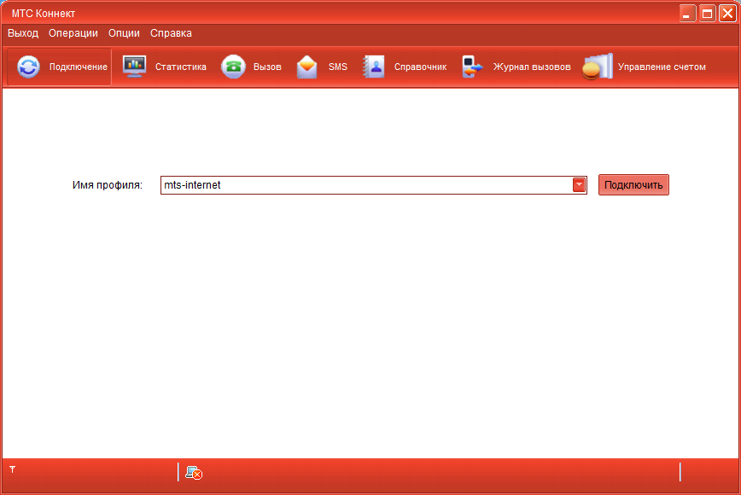

Рисунок 1.1 – Программа для работы с модемами фирмы HUAWEI и оператором сотовой связи МТС

Изм.

Лист

№ докум.

Подпись

Дата

Лист

9

НАЗВАНИЕ ДОКУМЕНТА

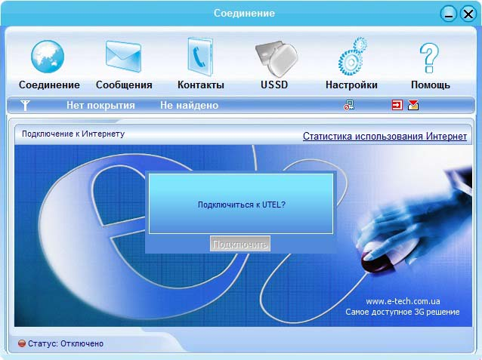

Рисунок 1.2 – Программа с привязкой к оператору UTEL

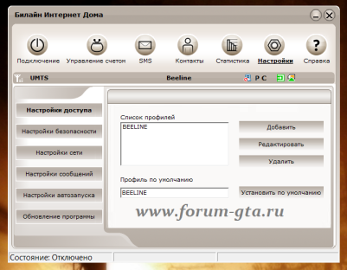

Рисунок 1.2 – Программа с привязкой к оператору Билайн

Исходя из почти полной идентичности данных приложений их можно выделить в одну группу и анализировать ее.

К достоинствам данной группы приложений от официальных производителей можно отнести:

Удобный интуитивно понятный интерфейс.

Реализация почти всех доступных функций (кроме заблокированных из-за маркетинговых целей)

Изм.

Лист

№ докум.

Подпись

Дата

Лист

9

НАЗВАНИЕ ДОКУМЕНТА

Недостатками данной группы приложений является:

Отсутствие дополнительного функционала для опытных пользователей.

Непрозрачность протокола общения с устройством

Из-за попытки максимально упростить интерфейс нет дублирующих функций для полного доступа к устройству, что не позволяет выполнить значительное количество полезных действий, например, ввод кодов разблокировок, установка приоритетных режимов сети и т.д.

Частое отсутствие поддержки операционных систем отличных от Windows.

Часто жесткая привязка к оператору или модели устройства из-за маркетинговых соображений, а также блокировка некоторых возможностей.

Изм.

Лист

№ докум.

Подпись

Дата

Лист

9

НАЗВАНИЕ ДОКУМЕНТА

Программ от сторонних разработчиков, которые позволяют управлять модемом в сети очень мало, как правило все их функции сводятся к управлению интернет подключением и вывода статистки о использовании сети, пример такой программы представлен на рисунке 1.3. Ввиду скудного функционала подобные программы не могут конкурировать с официальным ПО от разработчиков, хотя их и используют пользователи операционных сиcтем отличных от Windows.

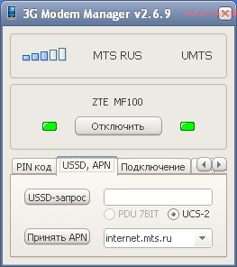

Рисунок 1.3 – Программа «3G Modem Manager»

Рассматривая и первую и вторую группу программ, можно заметить, что они не реализуют низкоуровневого доступа к устройству, и при необходимости отправить стороннюю команду на устройство, и просмотреть лог работы, ввести код разблокировки, приходится использовать следующую группу программ, которые больше сходны с COM-терминалами, и слишком сложны для рядовых пользователей. Т.е. если необходимо отправить пользователю на устройство код разблокировки, для этого придется помимо программы из первой или второй группы еще и программу терминал команд. Подобные программы представлены на рисунках 1.4 и 1.5. На которых виден перегруженный и сложный интерфейс, при этом они не реализуют основных функций первой группы приложений.

Изм.

Лист

№ докум.

Подпись

Дата

Лист

9

НАЗВАНИЕ ДОКУМЕНТА

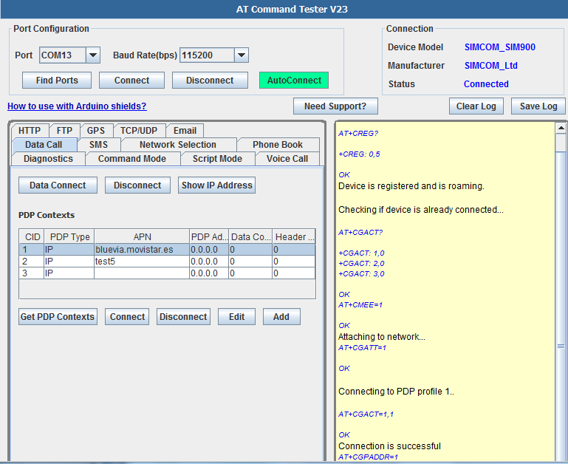

Рисунок 1.3 – Программа «AT Command tester»

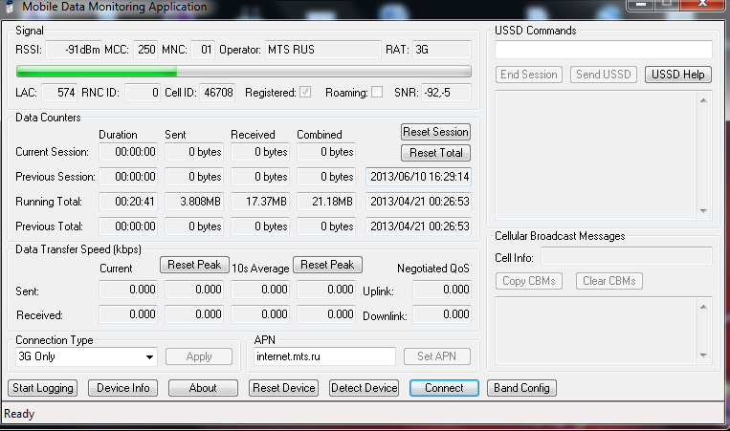

Рисунок 1.4 – Программа «Mobile data monitor»

Подводя итог, можно выделить ключевые направления в реализации программного продукта:

* Кроссплатформенность.
* Функциональность аналогичная функциональности ПО от разработчиков устройств.
* Единое приложение для большинства моделей и операторов сотовой связи.

Изм.

Лист

№ докум.

Подпись

Дата

Лист

9

НАЗВАНИЕ ДОКУМЕНТА

* Встроенные низкоуровневые функции для работы с устройством.

Таким образом, мы сможем устранить в данном приложении недостатки конкурирующих программных продуктов и объединить их достоинства.

**1.3 Постановка задачи**

Основным назначением UMController (Universal Modem Controller) является создание возможности для пользователей, пользоваться полным спектром возможностей устройства без каких-либо ограничений от производителя, оператора или ограничений, которые возникают из-за отсутствия поддержки разработчиком определенной операционной системы.

Основной задачей является разработка такого программного средство, которое поможет избавится от вышеописанных трудностей, а также расширить функционал, который может быть полезен опытным пользователям.

Разрабатываемое приложение должно выполнять следующие функции:

1. Отображения списка подключенных устройств.
2. Управление интернет подключением.
3. Получение информации уровне сигнала, данных сети и SIM-карты.
4. Реализация голосовые вызовы.
5. Реализация системы короткие сообщения.
6. Реализация терминала для прямой работы с AT-командами, для опытных пользователей.
7. Получение подробной информации о подключенном устройстве.

При разработке приложения необходимо обеспечить максимально возможную поддержку различных GSM-устройств, управление которых осуществляется с помощью AT-команд, и обеспечивать максимально возможный функционал, отталкиваясь от аппаратных возможностей каждого устройства.

Изм.

Лист

№ докум.

Подпись

Дата

Лист

9

НАЗВАНИЕ ДОКУМЕНТА

Изм.

Лист

№ докум.

Подпись

Дата

Лист

9

НАЗВАНИЕ ДОКУМЕНТА

**1.3.1 Требования к системе**

Требования представляемые к конечному приложению:

1. Кроссплатформенность.
2. Функциональность аналогичная функциональности ПО от разработчиков устройств.
3. Единое приложение для большинства моделей и операторов сотовой связи.
4. Встроенные низкоуровневые функции для работы с устройством.
5. Таким образом, мы сможем устранить в данном приложении недостатки конкурирующих программных продуктов и объединить их достоинства.

Требования к способам и средствам связи для информационного обмена между компонентами системы:

Приложения взаимодействует только с подключенными устройствами по средствам передачи и приема данных через последовательный порт, в связи с этим, требования не предоставляются.

Требования к режимам функционирования системы:

Система должна поддерживать максимально возможное число GSM-устройств, которые поддерживают протокол AT-комманд.

Требования по архитектуре.

Разрабатываемая система должна быть масштабируемой и гибкой, сохранять независимость от источника данных. Это должно быть достигнуто за счет использования клиент-серверной архитектуры и мобильного языка программирования. Доступ к функциям приложения должен быть предоставлен как сотрудникам компании, так и удаленным пользователям. Для этого приложение должно быть реализовано как Интернет-приложение, в частности – сайт или модуль к сайту.

Требования к интерфейсу:

- дизайн программы должен быть простым в использовании;

- дизайн программы должен содержать не яркий фон;

- в дизайне программы приветствуются графические элементы.

Стилистическое оформление программы должно быть разработано по требованиям пользователя – легкие для восприятия шрифты, простой и понятный интерфейс.

Требования к безопасности системы.

Личная информация пользователей, такая как короткие сообщения, контакты и статистика должны хранится локально в зашифрованном виде.

Требования к программному обеспечению системы

Изм.

Лист

№ докум.

Подпись

Дата

Лист

14

НАЗВАНИЕ ДОКУМЕНТА

Система должна работать в операционных системах семейства Windows и Linux, без предварительной установки с любого места файловой системы.

Требования к техническому обеспечению системы

В комплекс технических средств должны входить следующие элементы:

1. рабочая станция;
2. GSM-устройство с поддержкой AT-команд.

К функциональным, конструктивным и эксплуатационным характеристикам средств технического обеспечения системы.

Изм.

Лист

№ докум.

Подпись

Дата

Лист

14

НАЗВАНИЕ ДОКУМЕНТА

Процессор Intel Pentium IV 2 ГГц и выше или аналог, оперативная память не менее 512МB, к видеопроцессору требования не предоставляются, объем жесткого диска не менее 50 Гбайт.

2 РАЗРАБОТКА АЛГОРИТМА РЕШЕНИЯ ЗАДАЧИ

2.1 Функциональная модель системы

Функциональная модель предназначена для изучения особенностей работы (функционирования) системы и её назначения во взаимосвязи с внутренними и внешними элементами.

Изм.

Лист

№ докум.

Подпись

Дата

Лист

15

НАЗВАНИЕ ДОКУМЕНТА

Для описания состояния системы как множество взаимосвязанных действий или функций используется технология IDEF0.

Действие, обычно в IDEF0 называемое функцией, обрабатывает или переводит входные параметры (сырье, информацию и т.п.) в выходные.

Для отображения категорий информации, присутствующих на диаграммах IDEFO, существует аббревиатура ICOM, отображающая четыре возможных типа стрелок:

– I (Input) – вход – нечто, что потребляется в ходе выполнения процесса;

– С (Control) – управление – ограничения и инструкции, влияющие на ход выполнения процесса;

– О (Output) – выход – нечто, являющееся результатом выполнения процесса;

– М (Mechanism) – исполняющий механизм – нечто, что используется для вы-полнения процесса, но не потребляется само по себе [9].

Для разрабатываемого приложения UNController была спроектирована функцио-нальная диаграмма IDEF0, дерево данной диаграммы представлено в ПРИЛОЖЕНИИ А.

Разрабатываемое приложение имеет следующие возможности и функции:

• Отображения списка подключенных устройств.

• Управление интернет подключением.

• Получение информации уровне сигнала, данных сети и SIM-карты.

• Голосовые вызовы.

Изм.

Лист

№ докум.

Подпись

Дата

Лист

15

НАЗВАНИЕ ДОКУМЕНТА

• Короткие сообщения.

• Консоль для прямой работы с AT-командами.

• Получение подробной информации о подключенном устройстве.

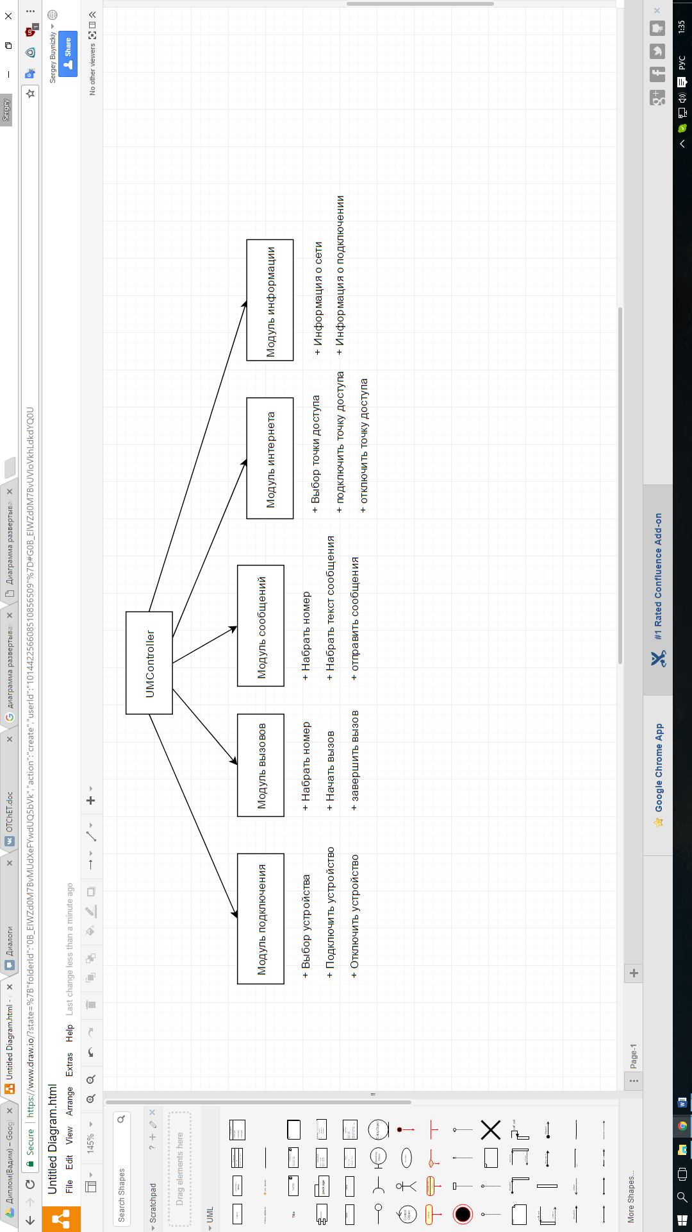

**Рисунок 2.1** – Функциональная модель системы

**2.2 Математическая модель основных проектных задач**

Изм.

Лист

№ докум.

Подпись

Дата

Лист

16

НАЗВАНИЕ ДОКУМЕНТА

Математическая модель — математическое представление реальности, один из вариантов модели, как системы, исследование которой позволяет получать информацию о некоторой другой системе.

Математической моделью технического объекта называется совокупность математических объектов (чисел, скалярных переменных, векторов, матриц, графов и т. п.) и связывающих их отношений, отражающая свойства моделируемого технического объекта, интересующие инженера - проектировщика.

В данном дипломном продукте, математические модели не используются в виду специфики решаемой задачи.

**2.3 Алгоритмическое представление решаемых задач**

Алгоритм — набор инструкций, описывающих порядок действий исполнителя для достижения некоторого результата. В старой трактовке вместо слова «порядок» использовалось слово «последовательность», но по мере развития параллельности в работе компьютеров слово «последовательность» стали заменять более общим словом «порядок». Независимые инструкции могут выполняться в произвольном порядке, параллельно, если это позволяют используемые исполнители.

Общий алгоритм работы системы должен содержать следующие функции:

1. Отображения списка подключенных устройств.
2. Управление интернет подключением.
3. Получение информации уровне сигнала, данных сети и SIM-карты.
4. Голосовые вызовы.
5. Короткие сообщения.
6. Консоль для прямой работы с AT-командами.
7. Получение подробной информации о подключенном устройстве.

При реализации общего алгоритма работы приложения был разработан алгоритм, изображенный на рисунке 2.2.

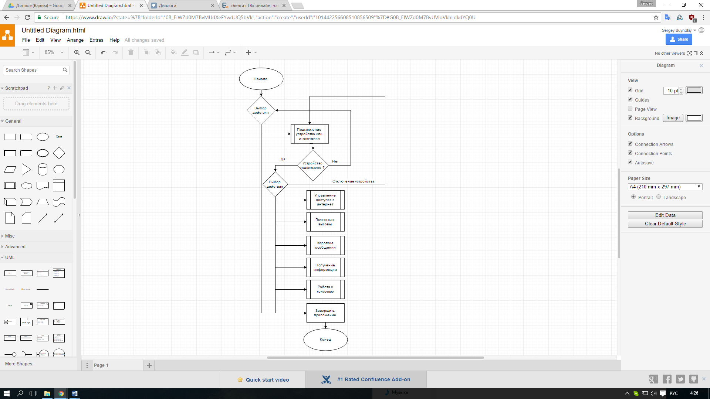

**Рисунок 2.2** – Общий алгоритм работы системы

Изм.

Лист

№ докум.

Подпись

Дата

Лист

18

НАЗВАНИЕ ДОКУМЕНТА

3 ПРОЕКТИРОВАНИЕ ПРОГРАММНОГО ОБЕСПЕЧЕНИЯ

**3.1 Обоснование инструментальных средств для реализации программного продукта**

Изм.

Лист

№ докум.

Подпись

Дата

Лист

19

НАЗВАНИЕ ДОКУМЕНТА

При разработке программного продукта были выбраны следующие инструментальные средства разработки:

* Среда разработки – Visual Studio 2013;
* Язык разработки – С#;
* Среда проектирования системы – Rational Rose Enterprise Edition;
* Текстовый редактор – Microsoft Word 2010.
* Система управления базами данных – Microsoft SQL Server 2012 R2.

*Visual Studio 2013*

Microsoft Visual Studio — линейка продуктов компании Microsoft, включающих интегрированную среду разработки ПО и ряд других инструментальных средств. Данные продукты позволяют разрабатывать как консольные приложения, так и приложения с графическим интерфейсом, в том числе с поддержкой технологии Windows Forms, а также веб-сайты, веб-приложения, веб-службы как в родном, так и в управляемом кодах для всех платформ, поддерживаемых Microsoft Windows, Windows Mobile, Windows CE, NET Framework, Xbox, Windows Phone.NET Compact Framework и Microsoft Silverlight.

Visual Studio Express

Набор легковесных сред разработки, представляющих собой урезанную версию Visual Studio. В отличие от полной версии, каждая такая среда предназначена для какого-то одного языка программирования. Она включает в себя небольшой набор инструментов, в отличие от полных версий: отсутствует дизайнер классов и многие другие инструменты, а также поддержка плагинов и удалённых баз данных в дизайнере данных. Компиляторы в 64-битный код также недоступны в Express редакциях. Microsoft позиционирует эту линейку IDE для студентов и любителей. На настоящий момент существуют следующие Express редакции:

* Visual Basic Express
* Visual C++ Express
* Visual C# Express
* Visual Web Developer Express

Visual Studio 2013 содержит подключенную и расширенную интегрированную среду разработки с инновационными функциями для повышения производительности разработчика, дополнительные инструменты с поддержкой разработки приложений для Windows 8.1, веб-разработки, а также улучшения средств отладки и оптимизации исполняемого и управляемого кода. Visual Studio 2013 также предоставляет инновационные средства взаимодействия разработчиков, расширенные возможности ALM и различные нововведения для гибкого управления портфелем проектов, обеспечения качества и DevOps.

Изм.

Лист

№ докум.

Подпись

Дата

Лист

20

НАЗВАНИЕ ДОКУМЕНТА

Повышение производительности

Visual Studio 2013 меняет отношение к процессу разработки, делая его увлекательным и хорошо организованным. Новый продукт отличается повышенной скоростью загрузки рабочей среды и открывает разработчикам доступ к конкретным проектам буквально в считанные секунды. Кроме того, все длительные процессы выполняются в Visual Studio 2013 в фоновом режиме, что не замедляет скорость работы среды и не отвлекает разработчика от основных задач.

Также рабочая среда Visual Studio 2013 имеет новый контекстно-зависимый интерфейс. Главная его особенность заключается в том, что он предлагает разработчику только те функции и инструменты, которые ему нужны на данном этапе работы. Таким образом, панель инструментов не содержит ничего лишнего и не затрудняет поиск нужных функций.

Кстати о функциях: среда для разработки Visual Studio 2013 создана так, чтобы помогать разработчику и подсказывать ему наилучшие решения. Для этого в продукт были включены специальные технологии, которые упрощают и ускоряют работу. Например, функция Code Clone ищет одинаковые по функционалу коды и объединяет их в соответствующие модули для того, чтобы разработчик впоследствии мог воспользоваться уже готовым кодом при создании нового приложения.

Удобство командной работы

Visual Studio 2013 позволяет эффективно управлять полным жизненным циклом приложения от этапа его разработки до стадии эксплуатации. Такой подход предполагает командную работу и участие в процессе большого количества специалистов разного профиля: от архитекторов и разработчиков до дизайнеров и заказчиков проекта.

Консолидацию всех циклов работы над приложением и взаимодействие рабочей группы в Visual Studio 2013 обеспечивает усовершенствованное решение Team Foundation Server. С его помощью все участники процесса разработки могут отслеживать состояние проекта, видеть его динамику, контролировать сроки и получать аналитические отчёты о каждом периоде работы.

Кроме того, Visual Studio 2013 содержит обновлённые инструменты проверки качества и работоспособности приложения, что позволяет тестировщикам моделировать поведение приложения в момент его использования, а также вовремя обнаруживать недочёты в разработке. А функция PowerPoint StoryBoarding позволяет техническим специалистам представлять макет будущего решения заказчику в понятном для него формате.

Поддержка платформы Windows

Visual Studio 2013 позволяет создавать современные, конкурентоспособные приложения для разных устройств и сред, но наиболее эффективен продукт при интеграции с платформой Windows, в частности с новой операционной системой Windows 8, мобильной платформой Windows Phone и облачной платформой Windows Azure.

Сейчас это единственная среда, которая позволяет создавать решения для приложения Windows Store. Visual Studio 2013 включает полный набор инструментов – от заготовленных шаблонов приложений до специального редактора интерфейсов Expression Blend – и полностью автоматизирует весь процесс создания приложения для Windows Store, включая этапы тестирования и публикации в магазине приложений. Таким образом, разработчик может полностью сконцентрироваться на реализации своей идеи и в кратчайшие сроки превратить её в конкретное приложение.

*Язык программирования*

Изм.

Лист

№ докум.

Подпись

Дата

Лист

21

НАЗВАНИЕ ДОКУМЕНТА

Язык программирования C# был создан относительно не давно - в конце 1998 года в группе специалистов компании Майкрософт. Целью создания языка С# была возможность создания различных программ для платформы Microsoft.NET. Данная привязанность платформ Microsoft .NET и языка С# была устранена в дальнейшем, но сама платформа .NET во всех версиях в своем составе содержит компилятор кодов данного языка программирования, что позволяет запускать приложения без установки дополнительного программного обеспечения.

Наименование языка программирования С# связана с тем, что синтаксис очень напоминает таковой C++. Вообще, новый язык программирования С# привнял в себя много положительных черт своих предшественников - Delphi, C++, Java и т.д. При этом из языка программирования С# изъяты проблемные алгоритмы, которые показали свою не стабильность в перечисленных языках программирования.

Язык С# актуален в первую очередь потому, что позволяет более рационально создавать популярные на сегодня Интернет-приложения. Язык C# тесно интегрирован с языком XML, различными веб-технологиями. Язык C# интегрировал в себе преимущества языка Java и С++, что и обуславливает популярность данного языка среди разработчиков. При этом в объединенном языке исключены некоторые спорные директивы, макросы, отменены глобальные переменные.

С# позволяет стартовать разработку быстрее, а это позволяет быстрее получить прототип решения. Скорость разработки на С# на начальных этапах проекта значительно выше по сравнению с С++.

Однако, когда инфраструктура проекта создана, основные подходы и библиотеки выбраны, а билд настроен, скорость разработки на С++ и скорость разработки на С# становятся примерно одинаковыми.

Таким образом, в коротких малобюджетных проектах С# будет иметь преимущество по скорости разработки, но в длинных и относительно дорогих данное преимущество будет незначительным.

C# спроектирован быть кросплатформенным, однако его развитие не пошло в этом направлении. Поэтому под Windows образовалась достаточно полная .net инфраструктура; на других же платформах равноценной инфраструктуры не появилось.

*СУБД SQL Server*

Изм.

Лист

№ докум.

Подпись

Дата

Лист

22

НАЗВАНИЕ ДОКУМЕНТА

SQL Server является надежной базой данных для любых целей, может продолжать расширяться по мере наполнения информацией, без заметного уменьшения быстродействия операций с записями в многопользовательском режиме. Пользователи могут быть добавлены путем модернизации оборудования. В последнем тесте поддерживалось до 4600 пользователей базы данных.

Обеспечивается максимальная безопасность. Ваши данные защищены от несанкционированного доступа за счет интеграции сетевой безопасности с сервером безопасности. Поскольку безопасность на уровне пользователя, пользователи могут иметь ограниченный доступ к записи данных, тем самым защищая их от модификации или поиска, указав доступ на уровне пользовательских привилегией. Кроме того, с данными, хранящимися на отдельном сервере, сервер работает как шлюз, который ограничивает несанкционированный доступ.

SQL Server обрабатывает запросы от пользователей и только отправляет пользователю результаты запроса. Таким образом, минимальная информация передается по сети. Это улучшает время отклика и устраняет узкие места в сети. Это также позволяет использовать SQL Server в качестве идеальной базы данных для интернет.

Техническое обслуживание SQL Server очень простое и не требует больших знаний. Возможны изменения в структуре данных а так же резервное копирование во время работы сервера, без остановки.

Изм.

Лист

№ докум.

Подпись

Дата

Лист

23

НАЗВАНИЕ ДОКУМЕНТА

Два основных языка разработки приложений используется для извлечения информации из данных SQL Server. Это C++ и Visual Basic. Эти языки являются частью Visual Studio.Net, интегрированной среды разработки Microsoft. Покупка приложений, разработанных с помощью этих продуктов гарантирует, что программное обеспечение будет модернизироваться и расширятся и развиваться в будущем.

SQL Server является приложением базы данных при работе на . Net, с новейшими разработками от Microsoft. Выбрав Microsoft SQL Sever в качестве базы данных информации для компании, приложение может расширяться и адаптироваться по мере изменения бизнес-климата.

**3.2 Структура программного обеспечения**

При разработке структуры программного обеспечения нужно учесть следующие требования:

* Все модули должны иметь хотя бы одну связь (отсутствие «летающих» модулей)
* В схеме должны быть отражены все важнейшие модули;
* Краткость при описании модулей;
* Корректное название модулей;
* Отображение лишь конструктивных (каркасных) модулей.

После оценки всех требований была разработана структурная схема программного обеспечения, изображенная на рисунке 3.1.

C:\Users\g1ash\Desktop\Untitled Diagram (2).png

**Рисунок 3.1** – Структурная схема программного обеспечения

Изм.

Лист

№ докум.

Подпись

Дата

Лист

24

НАЗВАНИЕ ДОКУМЕНТА

На структурной схеме, изображенной на рисунке 3.1, присутствуют следующие структурные элементы:

1 – Модуль авторизации;

2 – Модуль справочной информации;

3 – Модуль главной формы программы;

4 - Модуль сервисных действий;

5 – Модуль работы со справочниками;

6 - Модуль работы с докторами;

7 – Модуль работы с льготниками;

8 - Модуль оформление рецепта;

9 – Модуль со списком оформленных рецептов;

10 – Модуль с отчетами.

**3.3 Проектирование базы данных**

При проектировании базы были выделены следующие объекты, таблицы которых должны обязательно присутствовать в разработанной базе данных.

Список данных таблиц следующий:

* Доктор;
* Лекарство;
* Льгота;
* Льготник;
* Отоваренные рецепты;
* Выписанные рецепты.

Также в базе должны присутствовать и справочные таблицы.

В таблице 3.1 представлена спецификация данных для проектируемой таблицы «Доктор»

Изм.

Лист

№ докум.

Подпись

Дата

Лист

25

НАЗВАНИЕ ДОКУМЕНТА

**Таблица 3.1** – Спецификация данных таблицы «Доктор»

|  |  |  |  |
| --- | --- | --- | --- |
| Название поля | Тип данных | Длина поля | Тип поля |
| Код доктора | Счетчик | - | Ключевое поле |
| ФИО доктора | Текстовый | 35 | Информационное поле |
| Кабинет | Текстовый | 5 | Информационное поле |
| Код отделения | Числовой | - | Поле-связка |

В таблице 3.2 представлена спецификация данных для проектируемой таблицы «Льготы»

**Таблица 3.2** – Спецификация данных таблицы «Льгота»

|  |  |  |  |
| --- | --- | --- | --- |
| Название поля | Тип данных | Длина поля | Тип поля |
| Код льготы | Счетчик | - | Ключевое поле |
| Код вида льготы | Числовой | - | Поле-связка |
| Код пациента | Числовой | - | Информационное поле |
| Дата окончания | Дата | - | Информационное поле |

В таблице 3.3 представлена спецификация данных для проектируемой таблицы «Лекарство»

**Таблица 3.3** – Спецификация данных таблицы «Лекарство»

|  |  |  |  |
| --- | --- | --- | --- |
| Название поля | Тип данных | Длина поля | Тип поля |
| Код лекарства | Счетчик | - | Ключевое поле |
| Код вида | Числовой | - | Поле-связка |
| Наименование | Текстовый | 50 | Информационное пол |
| Описание  Изм.  Лист  № докум.  Подпись  Дата  Лист  26  НАЗВАНИЕ ДОКУМЕНТА | Текстовый | 350 | Информационное поле |
| Производитель | Текстовый | - | Информационное поле |

В таблице 3.4 представлена спецификация данных для проектируемой таблицы «Льготник»

**Таблица 3.4** – Спецификация данных таблицы «Льготник»

|  |  |  |  |
| --- | --- | --- | --- |
| Название поля | Тип данных | Длина поля | Тип поля |
| Код льготника | Счетчик | - | Ключевое поле |
| Фамилия льготника | Текстовый | 20 | Информационное поле |
| Имя льготника | Текстовый | 20 | Информационное поле |
| Отчество льготника | Текстовый | 20 | Информационное поле |
| Код отделения | Числовой | - | Поле-связка |
| Дата рождения | Дата | - | Информационное поле |
| Адрес проживания | Текстовый | 75 | Информационное поле |
| Адрес регистрации | Текстовый | 75 | Информационное поле |
| Код города | Числовой | - | Поле-связка |

В таблице 3.5 представлена спецификация данных для проектируемой таблицы «Выписанный рецепт»

**Таблица 3.5** – Спецификация данных таблицы «Выписанный рецепт»

|  |  |  |  |
| --- | --- | --- | --- |
| Название поля | Тип данных | Длина поля | Тип поля |
| Серия рецепта | Текстовый | - | Ключевое поле |
| Номер рецепта | Числовой | - | Ключевое поле |
| Дата выдачи  Изм.  Лист  № докум.  Подпись  Дата  Лист  27  НАЗВАНИЕ ДОКУМЕНТА | Дата | - | Информационное поле |
| Код пациента | Числовой | - | Поле-связка |
| Код доктора | Числовой | - | Поле-связка |
| Код льготы | Числовой | - | Поле-связка |
| Код препарата | Числовой | - | Поле-связка |
| Доза | Числовой | - | Информационное поле |
| Количество | Числовой | - | Информационное поле |
| Код госпитализации | Числовой | - | Поле-связка |

В таблице 3.6 представлена спецификация данных для проектируемой таблицы «Отоваренный рецепт»

**Таблица 3.6** – Спецификация данных таблицы «Отоваренный рецепт»

|  |  |  |  |
| --- | --- | --- | --- |
| Название поля | Тип данных | Длина поля | Тип поля |
| Код рецепта | Счетчик | - | Ключевое поле |
| Код выпис. рецепта | Числовой | - | Поле-связка |
| Дата отоваривания | Дата | - | Информационное поле |
| Стоимость | Числовой | - | Информационное поле |

После проектирования всех таблиц нужно создать общую структуру будущей базы данных.

Данное проектирование легче всего проводить при помощи диаграммы классов, построение которой возможно в Rational Rose.

Диаграммы классов (classdiagrams)

Диаграммы классов показывают статическую структуру системы, то есть определяют типы объектов системы и различного рода статические связи и отношения между ними. Диаграммы классов содержат набор статических (декларативных) элементов, как, например, классы, типы, их связи, объединенные в граф. Диаграммы классов могут быть логически объединены в пакеты.

Диаграмма классов спроектированной базы данных изображена в приложение Д.

Изм.

Лист

№ докум.

Подпись

Дата

Лист

28

НАЗВАНИЕ ДОКУМЕНТА

**3.3 Обоснование и разработка интерфейса**

Пользовательский интерфейс (ПИ, графический интерфейс пользователя) – это комплекс средств для взаимодействия пользователя с технической системой (в т. ч. с программным приложением, мультимедийным изданием).

В понятие пользовательского интерфейса компьютерной системы входят следующие составляющие:

* графическая среда – картинка на экране;
* набор управляющих элементов пользовательского интерфейса и их расположение на экране;
* технологии взаимодействия пользователя с системой.

Управляющие элементы пользовательского интерфейса – это графические элементы (кнопки, списки, диалоговые окна и т.п.), которые позволяют осуществлять какие-либо действия с компьютерной системой (например, выбирать пункты и свойства объектов).

Основные требования к пользовательскому интерфейсу:

* функциональность (соответствие задачам пользователя);
* соответствие технологии;
* понятность и логичность;
* обеспечение высокой скорости работы пользователя;
* обеспечение защиты от человеческих ошибок;
* быстрое обучение пользователя;
* субъективное удовлетворение пользователя.

При разработке интерфейса были разработаны макеты главных форм, а уже по ним были разработаны основные формы при помощи визуальных компонентов выбранной программной среды.

Были разработаны следующие формы:

Форма «Список лекарств». Данная форма изображена на рисунке 3.2.

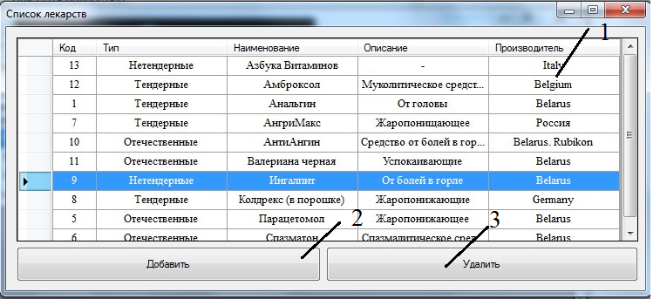

**Рисунок 3.2** – Форма со списком лекарств

На данной форме под цифрами указаны следующие управляющие элементы:

1 – Список лекарств;

2 – Кнопка «Добавить»

3 – Кнопка «Удалить»

Следующей формой, подлежащей к разработке, оказалась форма со списком льготников. Данная форма изображена на рисунке 3.3.

Изм.

Лист

№ докум.

Подпись

Дата

Лист

29

НАЗВАНИЕ ДОКУМЕНТА

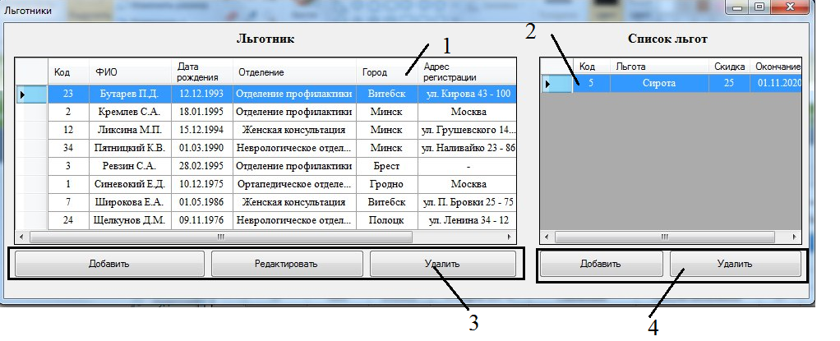

**Рисунок 3.3** – Макет формы со списком льготников

На данной форме под цифрами указаны следующие управляющие элементы:

1 – Список льготников;

2 – Список льготы выбранного льготника;

3 – Управляющие элементы для списка льготников;

4 – Управляющие элементы для списка льгот.

Следующей формой, подлежащей к разработке, оказалась главная форма программы. Данная форма изображена на рисунке 3.4.

Изм.

Лист

№ докум.

Подпись

Дата

Лист

30

НАЗВАНИЕ ДОКУМЕНТА

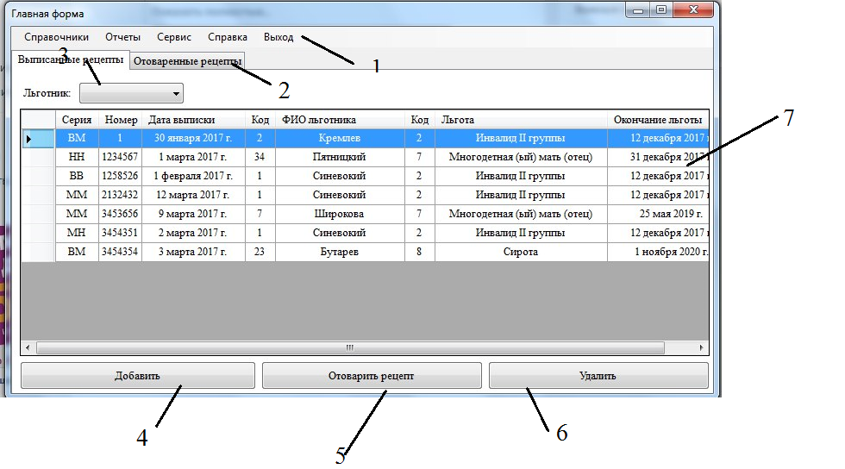

**Рисунок 3.4** – Макет главной формы продукта

На данной форме под цифрами указаны следующие управляющие элементы:

1 – Меню возможностей программы (навигационное);

2 – Вторая закладка формы для работы с отоваренными рецептами;

3 – Выпадающий список для фильтрации;

4 – Кнопка «Добавить»;

5 – Кнопка «Отоварить рецепт»;

6 – Кнопка «Удалить»;

7 – Список выписанных рецептов.

Заключительной формой, подлежащей к разработке, оказалась форма отоваривания рецепта. Данная форма изображена на рисунке 3.5.

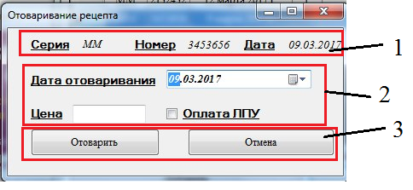

**Рисунок 3.5** – Форма отоваривания рецепта

На данной форме под цифрами указаны следующие управляющие элементы:

1 – Блок с информацией о выбранном рецепте;

2 – Блок с ключевой информацией, требуемой к заполнению для отоваривания;

3 – Блок управляющих элементов.

Изм.

Лист

№ докум.

Подпись

Дата

Лист

31

НАЗВАНИЕ ДОКУМЕНТА

**4 РЕАЛИЗАЦИЯ И ТЕСТИРОВАНИЕ**

Изм.

Лист

№ докум.

Подпись

Дата

Лист

32

НАЗВАНИЕ ДОКУМЕНТА

**4.1 Результаты реализации функциональных частей**

При реализации функциональных частей были проделаны следующие действия:

1. Построена и разработана база данных в SQL Server;
2. Созданы все визуальные формы, соответствующие спроектированным макетам;
3. Реализованы действия по нажатию на различные элементы управления;
4. Созданы обработчики ошибок;
5. Реализованы окна/сообщения системы для общения программы с пользователем.

Результат создания базы данных в MS SQL Server изображен в приложении Г.

Результат создания визуальных форм изображен на рисунках 4.1 – список льготников, 4.2 – список рецептов, 4.3 – отваривание рецепта, 4.4 – пример отчета.

[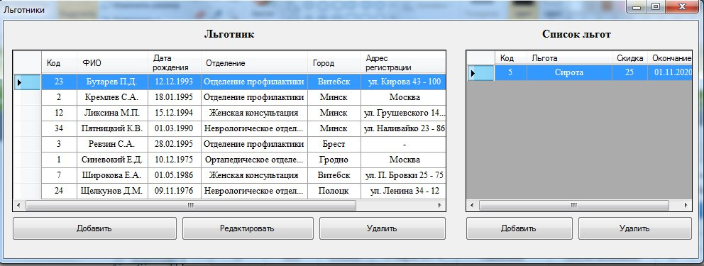](https://vk.com/photo59041848_456239512)

**Рисунок 4.1** – Список льготников

Данная форма полностью соответствует макету, предложенному в 3 главе пояснительной записки

[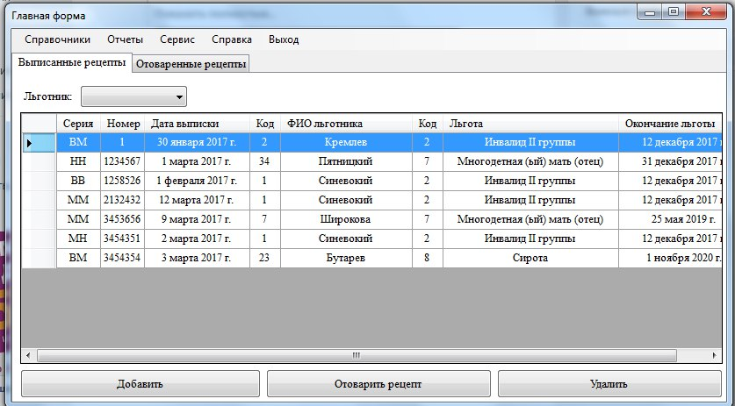](https://vk.com/photo59041848_456239509)

**Рисунок 4.2** – Список рецептов

Данная форма полностью соответствует макету, предложенному в 3 главе пояснительной записки

Изм.

Лист

№ докум.

Подпись

Дата

Лист

33

НАЗВАНИЕ ДОКУМЕНТА

[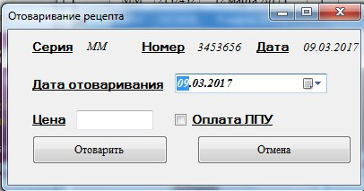](https://vk.com/photo59041848_456239510)

**Рисунок 4.3** – Отоваривание рецепта

Данная форма полностью соответствует макету, предложенному в 3 главе пояснительной записки

[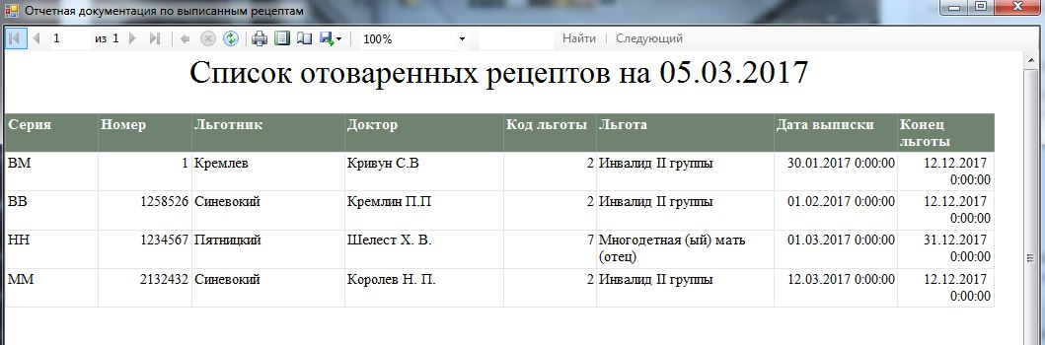](https://vk.com/photo59041848_456239514)

**Рисунок 4.4 -**  Пример отчета

Данная форма полностью соответствует макету, предложенному в 3 главе пояснительной записки.

Основным компонентом программы является отоваривание рецепта. Листинг данного компонента с комментариями следующий:

|  |
| --- |
| Изм.  Лист  № докум.  Подпись  Дата  Лист  34  НАЗВАНИЕ ДОКУМЕНТА |

[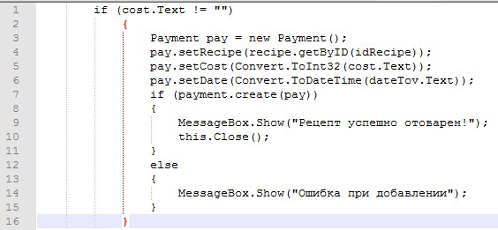](https://vk.com/photo59041848_456239515)

В первой строке кода происходит проверка на заполнение обязательного поля.

Сама проверка рецепта происходит при загрузке формы.

Это реализуется благодаря запросу к базе данных на проверку наличия данного рецепта в списке уже оплаченных:

Select * from Payment where recipeID=?

Реализация сообщения, выдаваемых системой была выполнена при помощи стандартных функций среды разработки. Примером данных сообщений является сообщение о подтверждении выхода, изображенное на рисунке 4.6 и сообщение о повторном выборе отоваренного рецепта при его оформлении, изображенное на рисунке 4.5.

Изм.

Лист

№ докум.

Подпись

Дата

Лист

35

НАЗВАНИЕ ДОКУМЕНТА

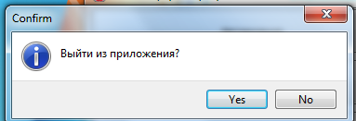

**Рисунок 4.5** – Сообщение с подтверждением выхода

[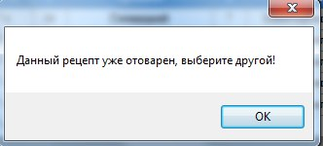](https://vk.com/photo59041848_456239511)

**Рисунок 4.6** – Сообщение об ошибке оформления

**4.2 Тестирование и отладка**

Тестирование программного обеспечения — процесс исследования, испытания программного обеспечения (ПО) с целью получения информации о качестве продукта.

Существующие на сегодня методы тестирования ПО не позволяют однозначно и полностью выявить все дефекты и установить корректность функционирования анализируемой программы, поэтому все существующие методы тестирования действуют в рамках формального процесса проверки исследуемого или разрабатываемого ПО.

Изм.

Лист

№ докум.

Подпись

Дата

Лист

36

НАЗВАНИЕ ДОКУМЕНТА

Такой процесс формальной проверки, или верификации, может доказать, что дефекты отсутствуют с точки зрения используемого метода. То есть нет никакой возможности точно установить или гарантировать отсутствие дефектов в программном продукте с учётом человеческого фактора, присутствующего на всех этапах жизненного цикла ПО.

Существует множество подходов к решению задачи тестирования и верификации ПО, но эффективное тестирование сложных программных продуктов — это процесс в высшей степени творческий, не сводящийся к следованию строгим и чётким процедурам или созданию таковых. С точки зрения ISO 9126, качество программного обеспечения можно определить как совокупную характеристику исследуемого ПО с учётом следующих составляющих:

* Надёжность
* Сопровождаемость
* Практичность
* Эффективность
* Мобильность
* Функциональность

Тестирование программного продукта заключалось в добавлении нового льготника, доктора, а также попытка корректной и некорректного оформления рецепта.

*Добавление нового льготника*

При запуске главной формы и авторизации, программный продукт открывает окно с основным меню программы, изображенное на рисунке 4.7.

[](https://vk.com/photo59041848_456239509)

**Рисунок 4.7** – Основное меню программы

Далее для добавления нового льготника нужно было нажать на Справочники и в выпадающем списке выбрать «Работа с льготниками». При выборе данного пункта открылась форма добавления льготника, изображенная на рисунке 4.8.

Изм.

Лист

№ докум.

Подпись

Дата

Лист

37

НАЗВАНИЕ ДОКУМЕНТА

[](https://vk.com/photo59041848_456239512)

**Рисунок 4.8 -**  Список льготников

Для добавления стоило только нажать на кнопку «Добавить» и заполнить пустые поля. При работе с данными модулями ошибок не было обнаружено.

*Добавление нового доктора*

На основной форме программы (см. рисунок 4.7) для добавления доктора нужно нажать кнопку «Работа с докторами». Далее откроется форма изображенная на рисунке 4.9.

Изм.

Лист

№ докум.

Подпись

Дата

Лист

38

НАЗВАНИЕ ДОКУМЕНТА

[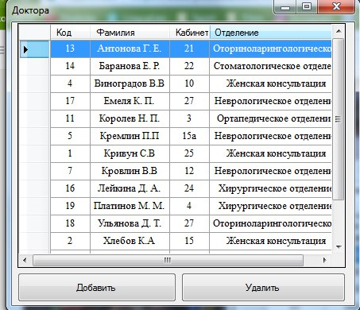](https://vk.com/photo59041848_456239516)

**Рисунок 4.9** – Список докторов

Для добавления стоило только нажать на кнопку «Добавить» и заполнить пустые поля. При работе с данным модулем ошибок не было обнаружено.

*Некорректное и корректное добавление рецептов*

На основной форме программы (см. рисунок 4.7) для добавления рецепта нужно нажать кнопку «Добавить». Далее откроется форма, изображенная на рисунке 4.10.

Изм.

Лист

№ докум.

Подпись

Дата

Лист

39

НАЗВАНИЕ ДОКУМЕНТА

[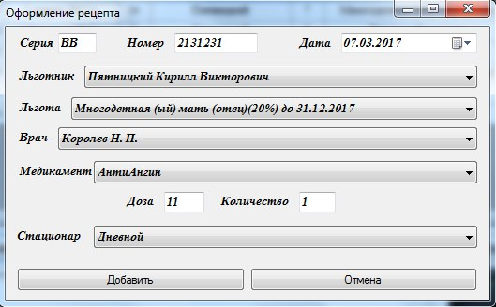](https://vk.com/photo59041848_456239517)

**Рисунок 4.10** – Добавление рецепта

При заполнении всех полей некорректно, а именно при выборе льготника и льготы с истекшим временем, появляется сообщение, изображенное на рисунке 4.11

[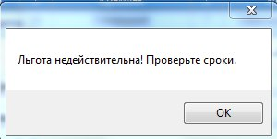](https://vk.com/photo59041848_456239519)

**Рисунок 4.11** – Сообщение об ошибке

А при корректном выборе происходит удачное добавление данной записи в базу.

В результате тестирования можно с уверенностью сказать, что все основные ошибки, которые могли бы произойти при работе с системой обработаны, а также созданы различные перехватчики данных событий.

**5 ЭКОНОМИЧЕСКАЯ ЧАСТЬ**

Изм.

Лист

№ докум.

Подпись

Дата

Лист

40

НАЗВАНИЕ ДОКУМЕНТА

**5.1 Обоснование необходимости выведения продукта на рынок**

Цель экономического раздела дипломного проекта – рассчитать затраты на разработку программного обеспечения «Информационная система Льготные рецепты» и определить экономическую эффективность от его внедрения.

Приложение представляет собой электронную картотеку доноров с возможностью записи через сеть интернет. Данный программный продукт (далее – ПП) предназначен для автоматизации работы по записи доноров на станцию переливания крови, который должен эксплуатироваться сотрудниками регистратуры, и донорами станции в виде интернет ресурса. Данный ПП снижает затраты на время обработки данных за счет использования автоматизированных технологий.

**5.2 Структура (этапы) работ по созданию программного обеспечения**

Проект по разработке нового программного обеспечения обладает достаточно низкой степенью формализации, поэтому были выделены следующие этапы:

* проектирование – постановка задачи, разработка технического задания и разработка алгоритмов решения;
* реализация – непосредственная реализация спроектированной системы;
* тестирование – выявление дефектов в функциях, логике и форме реализации с последующим устранением;
* доработка – заключительные приемо-сдаточные испытания.

Суммарное время разработки программного обеспечения, согласно графику дипломного проектирования, составляет 12 недель.

Этап «проектирование» обладает высокой степенью значимости, так как определяет возможную функциональность и архитектуру разрабатываемого приложения. Ошибки, допущенные на данном этапе, могут привести к серьезным последствиям, вплоть до отказа от дальнейшей реализации данного проекта. Поэтому на проведение данного этапа отведено 6 недель (25 % общего времени).

На этапе «реализация» происходит непосредственно разработка программного продукта. Данный этап является самым продолжительным, на его реализацию отводится 6 недель (50 % общего времени).

На этапе «тестирование» происходит тестирование разработанного программного продукта. На его проведение отведена 1 неделя (8,3 % общего времени).

Изм.

Лист

№ докум.

Подпись

Дата

Лист

41

НАЗВАНИЕ ДОКУМЕНТА

На этапе «доработка» проводится заключительные приемосдаточные испытания и оформление заключительных глав пояснительной записки. На его проведение отведены 2 недели (16,7 % общего времени). Диаграмма, отображающая стадии проектирования программного обеспечения приведена на рисунке 5.1.

**Рисунок 5.1** – Диаграмма стадий проектирования продукта

**5.3 Составление сметы затрат на разработку программного обеспечения**

Стоимостная оценка ПО предполагает составление сметы затрат, которая в денежном выражении включает следующие статьи расходов:

* материалы и комплектующие (М);
* электроэнергия (Э);
* основная заработная плата разработчиков (Зо);
* дополнительная заработная плата разработчиков (Зд); – отчисления на социальные нужды (Осн);
* амортизация основных средств и нематериальных активов (А);
* расходы на спецоборудование (Рс);
* прочие прямые расходы (П3).

**Таблица 5.1** – Расчет затрат на материалы

|  |  |  |  |  |
| --- | --- | --- | --- | --- |
| **Наименование (содержание)** | **Единица измерения** | **Норма расхода на изделие** | **Цена за единицу, руб.** | **Сумма, руб.** |
| Бумага офисная А4для принтера и копировально - множительной техники, 500 листов | Шт. | 2 | 80000 | 160000 | |
| Заправочный набор Canon BKI-2010D PG510/512BK, черный | Шт. | 1 | 220000 | 220000 | |
| **Всего** | | | | **380000** | |

Изм.

Лист

№ докум.

Подпись

Дата

Лист

42

НАЗВАНИЕ ДОКУМЕНТА

Таким образом, общая стоимость материалов: М = 380000 рублей.

Затраты на электроэнергию составят: Э = 0,25 * 8 * 5 * 16 * 3085,8 = 493728 рублей (0,25 – расход электроэнергии ПК, КВт/час; 8 – продолжительность рабочего дня, часов; 5 – продолжительность рабочей недели, дней; 16 – продолжительность разработки, недель; 3085,8 – цена за 1 КВт/час электроэнергии).

**Таблица 5.2** – Расчет заработной платы разработчиков

|  |  |  |  |  |  |  |  |  |
| --- | --- | --- | --- | --- | --- | --- | --- | --- |
| Категории работников | Разряд | Тарифный коэффициент | Фонд рабочего времени, дни | Коэффициент премирования | Норматив дополнительной зарплаты, % | Заработная плата, руб. | | |
| Основная | Дополнительная | Всего |
| Инженер-программист  2-ой категории | 12 | 2,84 | 80 | 1,5 | 20 | 4836120 | 967224 | 5803344 |
| **Итого** | | | | | | **4836120** | **967224** | **5803344** |

Основная заработная плата инженера-программиста 2-ой категории:

(298 000 × 2,84) : 21 × 80 × 1,5 = 4836120 руб.

Дополнительная заработная плата программиста 1-й категории:

2980000 × 20% = 967224 руб.

Итого заработная плата инженера-программиста 2-ой категории:

4836120 + 967224 = 5803344 руб.

Отчисления на социальное страхование составляют 34,6% от суммарной заработной платы разработчиков (34% - ФСЗН и 0,6% - Белгосстрах):

Изм.

Лист

№ докум.

Подпись

Дата

Лист

43

НАЗВАНИЕ ДОКУМЕНТА

5803344 * 34,6% = 2007957 руб.

Таким образом, суммарные затраты на оплату труда разработчиков составили:

6199072 + 2144879 = 8207029 руб.

Проиллюстрируем расчет амортизации. Первоначальная стоимость объекта (ПК) 10500000 рублей. Срок полезного использования – 5 лет. Годовая норма амортизации – 20 %. Используем линейный метод начисления амортизации. Таким образом, сумма амортизационных отчислений в каждый из годов в течение срока полезного использования объекта составит 2100000 рублей.

Сумма амортизационных отчислений за неделю составит 2100000 / 52 = 40385 рублей (где 52 – количество недель в году). За период разработки ПП (16 недель) сумма амортизационных отчислений составит 646160 рублей.

За время разработки ПП были приобретены и использованы:

* программа для тестирования приложения по цене 1000000 руб.;
* набор утилит по цене 300000 руб.

Таким образом, расходы по статье “Спецоборудование” составили 1300000 рублей.

Величина прочих затрат определяется в соответствии с нормативом прочих затрат в целом по организации (норматив определен в размере 15% от основной заработной платы исполнителей):

5803344 * 15% = 870502 руб.

Общая сумма расходов по смете (плановая себестоимость) (С) на ПП представлен в таблице 5.3.

**Таблица 5.3** – Расчет плановой себестоимости программного обеспечения «Автоматизация рабочего места регистратора на станции переливания крови»

Изм.

Лист

№ докум.

Подпись

Дата

Лист

44

НАЗВАНИЕ ДОКУМЕНТА

|  |  |
| --- | --- |
| Статья затрат | Сумма затрат, руб. |
| Материалы и комплектующие | 380000 |
| Электроэнергия | 493728 |
| Основная заработная плата разработчиков | 4836120 |
| Дополнительная заработная плата разработчиков | 967224 |
| Отчисления на социальные нужды | 2007957 |
| Амортизация | 646160 |
| Расходы на спецоборудование | 1300000 |
| Прочие затраты | 870502 |
| **Плановая себестоимость** | **11501691** |

Структура затрат на разработку ПО изображена на рисунке 5.2.

**Рисунок 5.2** – Структура затрат

**5.4 Расчет экономического эффекта разработчика программного обеспечения**

Планируемый уровень рентабельности у ПП - 30%, плановая себестоимость 11501691 руб. Размер прибыли составит:

11501691 * 30% = 3450507 руб.

Таким образом, с учетом действующих в республике нормативных документов отпускная цена на ПП составит:

ОЦ = 11501691 + 3450507 = 13952198 руб.

Расчет НДС (ставка НДС = 20%):

13952198 * 20% = 2790440 руб.

Отпускная цена с учетом НДС составит:

ОЦ с НДС = 13952198 + 2790440 = 16742638 руб.

Таким образом, разработчик программного обеспечения может продать заказчику программное обеспечение по рассчитанной цене 16742638 руб. Данный уровень цены покроет затраты и обеспечит прибыль за разработку проекта.

**5.5 Экономический эффект от использования программного обеспечения**

Изм.

Лист

№ докум.

Подпись

Дата

Лист

45

НАЗВАНИЕ ДОКУМЕНТА

Плановый объем выполняемых работ в год составляет 900 задач. Среднемесячная заработная плата работника пункта по переливанию крови составляет 3120000 руб. . Средняя трудоемкость работ в расчете на 1 задачу 4,0 и 0,8 человеко-часов в базовом и новом варианте программного обеспечения соответственно. Количество часов работы в день 8 часов. Среднемесячное количество рабочих дней 21 день. Экономия затрат на заработную плату в расчете на 1 задачу составит:

Эзе = (3120000 * (4 – 0,8) / 8 ) / 21= 59429 руб.

Экономия затрат на заработную плату на весь объем запланированных задач составит:

Эз = 59429 * 900 = 53486100 руб.

Экономия с учетом начислений на заработную плату:

Эн = 60439500 * 1, 34 = 71671374 руб.

Общая сумма экономии денежных средств от применения разработанного программного обеспечения будет равна экономии с учетом начислений на заработную плату и составит 71671374 руб. (т.к простои сервиса не предполагаются и не учитываются).

Исходя из проведенных расчетов можно говорить о целесообразности разработки данного ПП. Данный ПП принесет прибыль разработчикам в размере 3450507 руб. В свою очередь данный ПП является эффективным также и для пользователя, о чем можно говорить на основе общей суммы экономии денежных средств в год в размере 71671374 руб. в результате его внедрения.

Изм.

Лист

№ докум.

Подпись

Дата

Лист

46

НАЗВАНИЕ ДОКУМЕНТА

**6 ОХРАНА ТРУДА**

**6.1 Климатические условия эксплуатации.**

Помещения с видео-дисплейными терминалами (ВДТ) и ПЭВМ должны оборудоваться системами отопления, кондиционирования воздуха или эффективной приточной вытяжной вентиляцией. Эти помещения также должны иметь естественное и искусственное освещение.

Естественное освещение должно осуществляться через светопроемы, ориентированные преимущественно на север и северо-восток, и обеспечивать коэффициент естественной освещенности (КЕО) не ниже 1,2% в зонах с устойчивым снежным покровом и не ниже 1,5% на остальной территории. Указанные значения КЕО нормируются для зданий, расположенных в III климатическом поясе. Расчет КЕО для других поясов светового климата проводится по общепринятой методике.

Изм.

Лист

№ докум.

Подпись

Дата

Лист

47

НАЗВАНИЕ ДОКУМЕНТА

Искусственное освещение в помещениях эксплуатации ВДТ и ПЭВМ должно осуществляться системой общего равномерного освещения. В производственных и административно-общественных помещениях, в случаях преимущественной работы с документами, допускается применение системы комбинированного освещения (к общему освещению дополнительно устанавливаются светильники местного освещения, предназначенные для освещения зоны расположения документов).

Искусственное освещение должно обеспечивать на рабочих местах с ВДТ и ПЭВМ в производственных и административно-общественных, дошкольных и учебных помещениях освещенность не ниже нормируемых значений.

Следует ограничивать неравномерность распределения яркости в поле зрения пользователя ВДТ и ПЭВМ, при этом соотношение яркости между рабочими поверхностями не должно превышать 3:1 – 5:1, а между рабочими поверхностями и поверхностями стен и оборудования – 10:1.

В качестве источников света при искусственном освещении должны применяться преимущественно люминесцентные лампы типа ЛБ. При устройстве отраженного освещения в производственных и административно-общественных помещениях допускается применение металлогалогенных ламп мощностью до 250 Вт. Допускается применение ламп накаливания в светильниках местного освещения.

Общее освещение следует выполнять в виде сплошных или прерывистых линий светильников, расположенных сбоку от рабочих мест, преимущественно слева, параллельно линии зрения пользователей. При периметральном расположении рабочих мест с ВДТ и ПЭВМ в дошкольных и учебных помещениях, светильники общего освещения следует располагать локализовано относительно рабочих мест.

Изм.

Лист

№ докум.

Подпись

Дата

Лист

48

НАЗВАНИЕ ДОКУМЕНТА

Яркость светильников общего освещения в зоне углов излучения от 50 град. До 90 град. с вертикалью в продольной и поперечной плоскостях должна составлять не более 200 кд/м, защитный угол светильников должен быть не менее 40 град.

Для обеспечения нормируемых значений освещенности в помещениях использования ВДТ и ПЭВМ следует проводить чистку остекленения световых проемов и светильников не реже двух раз в год, а также современную замену перегоревших ламп.

Расположение рабочих мест с ВДТ и ПЭВМ в цокольных и подвальных помещениях не допускается.

В случае производственной необходимости, эксплуатация ВДТ и ПЭВМ в помещениях без естественного света может проводиться только по согласованию с органами Государственного санитарно-эпидемиологического надзора.

Площадь на одно рабочее место с ВДТ и ПЭВМ для взрослых пользователей должна составлять не менее 6,0 м2, а объем – не менее 20,0 м3. Площадь на одно рабочее место с ВДТ и ПЭВМ во всех учебных и дошкольных учреждениях должна быть не менее 6,0 м2, а объем – не менее 24 м3.

Звукоизоляция ограждающих конструкций помещения с ВДТ и ПЭВМ должна отвечать гигиеническим требованиям и обеспечивать нормируемые параметры шума согласно требованиям раздела 5 настоящих Санитарных правил и норм.

Поверхность пола в помещениях эксплуатации ВДТ и ПЭВМ должна быть ровной, без выбоин, нескользкой, удобной для очистки и влажной уборки, обладать антистатическими свойствами.

**6.2 Требования к организации рабочих мест**

Расположение рабочих мест в ВДТ и ПЭВМ для пользователей в подвальных помещениях не допускается.

Площадь на одно рабочее место с ВДТ и ПЭВМ для пользователей должна составлять не менее 6 кв. м, а объем не менее 20 куб.м.

Неправильный выбор ВДТ приводит к ухудшению здоровья пользователя. Поэтому все ВДТ должны иметь гигиенический сертификат включающий, в том числе оценку визуальных параметров.

Конструкция ВДТ, его дизайн и совокупность эрго¬номических параметров должны обеспечивать надежное и ком¬фортное считывание отображаемой информации в условиях эксплуатации.

Конструкция ВДТ должна обеспечивать возможность фронтального наблюдения экрана путем поворота корпуса в го¬ризонтальной плоскости вокруг вертикальной оси в пределах плюс – минус 30 градусов. Дизайн ВДТ должен предусматри¬вать окраску корпуса в мягкие тона с диффузионным рассеи¬ванием света. Корпус ВДТ и ПЭВМ, клавиатура и другие блоки и устройства ПЭВМ должны иметь матовую поверхность одного цвета с коэффициентом отражения 0.4 – 0.6 и не иметь блестящих деталей, способных создавать блики.

**6.3 Требования к освещению помещений для эксплуатации аппаратных средств и рабочих мест**

Изм.

Лист

№ докум.

Подпись

Дата

Лист

49

НАЗВАНИЕ ДОКУМЕНТА

Искусственное освещение в помещениях эксплуатации ВДТ и ПЭВМ должно осуществляться системой общего равномерного освещения. В производственных и административно-общественных помещениях, в случаях преимущественной работы с документами, допускается применение системы комбинированного освещения (к общему освещению дополнительно устанавливаются светильники местного освещения, предназначенные для освещения зоны расположения документов).

Искусственное освещение должно обеспечивать на рабочих местах с ВДТ и ПЭВМ в производственных и административно-общественных, дошкольных и учебных помещениях освещенность не ниже нормируемых значений.

Следует ограничивать неравномерность распределения яркости в поле зрения пользователя ВДТ и ПЭВМ, при этом соотношение яркости между рабочими поверхностями не должно превышать 3:1 – 5:1, а между рабочими поверхностями и поверхностями стен и оборудования – 10:1.

В качестве источников света при искусственном освещении должны применяться преимущественно люминесцентные лампы типа ЛБ. При устройстве отраженного освещения в производственных и административно-общественных помещениях допускается применение металлогалогенных ламп мощностью до 250 Вт.

Общее освещение следует выполнять в виде сплошных или прерывистых линий светильников, расположенных сбоку от рабочих мест, преимущественно слева, параллельно линии зрения пользователей. При периметральном расположении рабочих мест с ВДТ и ПЭВМ в дошкольных и учебных помещениях, светильники общего освещения следует располагать локализовано относительно рабочих мест.

Яркость светильников общего освещения в зоне углов излучения от 50 град. До 90 град. с вертикалью в продольной и поперечной плоскостях должна составлять не более 200 кд/м, защитный угол светильников должен быть не менее 40 град.

Для обеспечения нормируемых значений освещенности в помещениях использования ВДТ и ПЭВМ следует проводить чистку остекленения световых проемов и светильников не реже двух раз в год, а также современную замену перегоревших ламп.

Изм.

Лист

№ докум.

Подпись

Дата

Лист

50

НАЗВАНИЕ ДОКУМЕНТА

**6.4 Требования к организации режима труда и отдыха при работе с аппаратным обеспечением**

Режимы труда и отдыха при профессиональной работе с ПЭВМ и ВТД должны организовываться в зависимости от вида и категории трудовой деятельности.

Виды трудовой деятельности разделяются на три группы:

- группа А – работа по считыванию информации с экрана ВТД и ПЭВМ с предварительным запросом;

- группа Б – работа по поводу информации;

- группа В – творческая работа в режиме диалога с ЭВМ. При выполнении в течении рабочей смены работ, относящихся к разным видам трудовой деятельности, за основную работу с ПЭВМ и ВТД следует принимать такую, которая занимает неме¬нее 50% времени в течение рабочей смены или рабочего дня.

Для видов трудовой деятельности устанавливается три категории тяжести и напряженности работы с ВТД и ПЭВМ, которые определяются: для групп А и Б – по суммарному числу считываемых или вводимых знаков за рабочую смену; для группы В – по суммарному времени непосредственной работы с ВТД и ПЭВМ за рабочую смену. Нагрузка на рабочую смену любой про¬должительности не должна превышать: для группы А – 60000 знаков, для групп Б – 45000 знаков, для группы В – суммарное время непосредственной работы с ВТД и ПЭВМ за смену не более 6 часов. Продолжительность работы педагогов при ведении за¬нятий с ВТД и ПЭВМ во всех учебных заведениях не должна пре¬вышать 4 часов в день. Для обеспечения оптимальной работо¬способности и сохранения здоровья профессиональных пользова¬телей, на протяжении рабочей смены должны устанавливаться регламентированные перерывы. Время регламентированных пере¬рывов в течение рабочей смены следует устанавливать в зави¬симости от ее продолжительности, вида и категории трудовой деятельности с ВТД и ПЭВМ.

Во время регламентированных перерывов, с целью снижения нервно-эмоционального напряжения, устранения влияния гиподинамии гипокинезии, предотвращения развития познотонического утомления следует выполнять комплексы упражнений.

Продолжительность непрерывной работы с ВТД и ПЭВМ без регламентированного перерыва не должна превышать 2 часов.

Для профилактики зрительного утомления после каждых 25 минут работы следует выполнять комплекс упражнений для глаз. В случаях возникновения у работающих с ВТД и ПЭВМ зрительного дискомфорта или неблагоприятных субъективных ощущений, несмотря на соблюдение санитарно-гигиенических и эргономических требований и режимов труда и отдыха, следует применять индивидуальный подход в ограничении времени работы с ВТД и ПЭВМ и коррекцию длительности перерывов для отдыха или проводить смену деятельности, заменив ее на работу, не связанную с использованием ВТД и ПЭВМ.

Изм.

Лист

№ докум.

Подпись

Дата

Лист

51

НАЗВАНИЕ ДОКУМЕНТА

**ЗАКЛЮЧЕНИЕ**

В деловой или личной сфере часто приходится работать с данными из разных источников, каждый из которых связан с определённым видом деятельности. Для координации всех этих данных необходимы определённые знания и организационные навыки.

Изм.

Лист

№ докум.

Подпись

Дата

Лист

52

НАЗВАНИЕ ДОКУМЕНТА

Использование баз данных и информационных систем – это составная часть функционирования различных преуспевающих организаций и деятельности современного человека. В связи с этим большую актуальность приобретает освоение принципа построения и эффективного применения соответствующих технологий и программных продуктов.

В результате выполнения данного курсового проекта я получила навыки по работе в среде разработки Vsiual Studio 2013. Освоила новые методы работы с языком С# и повысила, в общем, уровень своих знаний в данной предметной области. Приложение, написанное в процессе разработки данного проекта, функционирует достаточно надежно для того, чтобы в любой момент запустить его и использовать его в своих целях.

Конечным продуктом выполнения дипломной работы стало разработанное приложение баз данных, позволяющее автоматизировать работу сотрудника, ответственного за выдачу рецептов. Разработанное приложение отвечает всем требованиям предметной области, таблицы созданной базы данных отвечают требованиям нормализации, что позволяет обеспечить целостность и непротиворечивость информации.

Средствами Visual Studio 2013 создан удобный пользовательский интерфейс. Приложение позволяет решать все задачи, сформулированные в задании на дипломную работу. Это позволяет сделать вывод, что задание выполнено полностью.

Вследствие разработки программы были выполнены следующие задачи:

* Проанализирована предметная область программного продукта, разработка которого подразумевается при выполнении данного дипломного проекта;
* Выделены все составные части из которых состоит программный продукт, а именно всевозможные таблицы, сущности, актеры и т.д;
* Выбраны и обоснованы средства для разработки программного продукта такие как: среда визуальной разработки, среда разработки базы данных;
* Разработано приложение, позволяющее выполнять обработку записей из базы данных, разработанной ранее. Данное приложение полностью обеспечивает пользователя всеми средствами обработки, а также автоматизирует его действия, путем облегчения доступа ко всем разделам программного продукта.

Изм.

Лист

№ докум.

Подпись

Дата

Лист

53

НАЗВАНИЕ ДОКУМЕНТА

Заключительным этапом разработки дипломного продукта было выполнение тестирования, отразившее все недостатки и ошибки программного продукта.

После выполнения всех доработок и исправления недостатков можно с уверенностью сказать, что программный продукт работает корректно и выполняет все возложенные на него задачи.

**СПИСОК ЛИТЕРАТУРЫ**

1. М. Эллис, Б. Строуструп. Справочное руководство по языку C++ с комментариями: Пер. с англ. - Москва: Мир, 1992. 445с.
2. Стенли Б. Липпман. C# для начинающих: Пер. с англ. 2тт. - Москва: Унитех; Рязань: Гэлион, 1992, 304-345сс.
3. Бруно Бабэ. Просто и ясно о C: Пер. с англ. - Москва: БИНОМ, 1994. 400с.
4. В.В. Подбельский. Язык C#: Учебное пособие. - Москва: Финансы и статистика, 1995. 560с.

Изм.

Лист

№ докум.

Подпись

Дата

Лист

54

НАЗВАНИЕ ДОКУМЕНТА

1. Ирэ Пол. Объектно-ориентированное программирование. Пер. с англ. - Киев: НИИПФ ДиаСофт Лтд, 1995. 480с.
2. Т. Фейсон. Объектно-ориентированное программирование в Visual Studio 4.5: Пер. с англ. - Киев: Диалектика, 1996. 544с.
3. Г. Шилдт. Самоучитель C: Пер. с англ. - Санкт-Петербург: BHV-Санкт-Петербург, 1998. 620с.
4. У. Сэвитч. C в примерах: Пер. с англ. - Москва: ЭКОМ, 1997. 736с.
5. Дашков Л.П., Памбухчиянц В.К., Памбухчиянц О.В. Организация, технология и проектирование предприятий - Санкт-Петербург: BHV-Санкт-Петербург, 2015. 456c.
6. Маршалл А. Принципы экономической науки: В 3 т. Пер. с англ./Ред. Радынова О.Г. — М.: Прогресс, 1993
7. Курс переходной экономики: Учебник для вузов по экономическим направлениям и специальностям / Под ред. Абалкина Л.И., М.: Финстатинформ. – 1997.
8. Борисов Б.А. Правовые аспекты охраны труда // Трудовое право. 1997.
9. Куренной A.M. Правовое регулирование охраны труда // Законодательство. 2001.
10. Трудовое право: Учебник / В.И. Семенков, В.Н. Артемова, Г.А. Василевич и др.; Под общ.ред. Семенкова В.И. Мн.: Амалфея, 2002. Глава

**ПРИЛОЖЕНИЕ А – Функциональная модель системы**

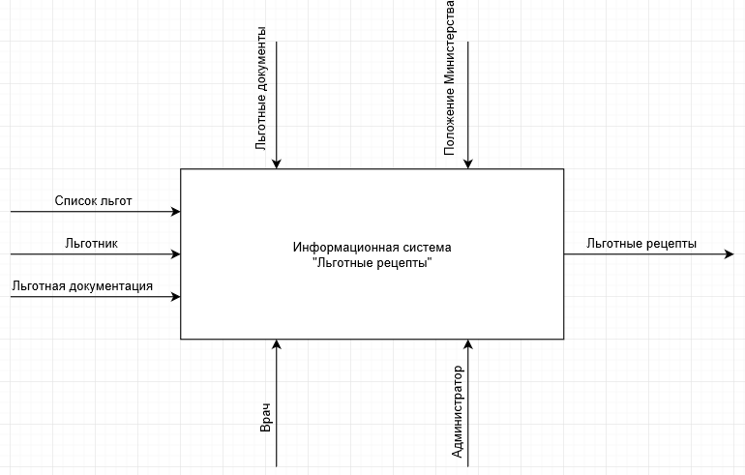

Изм.

Лист

№ докум.

Подпись

Дата

Лист

55

НАЗВАНИЕ ДОКУМЕНТА

**ПРИЛОЖЕНИЕ Б – Алгоритм работы системы**

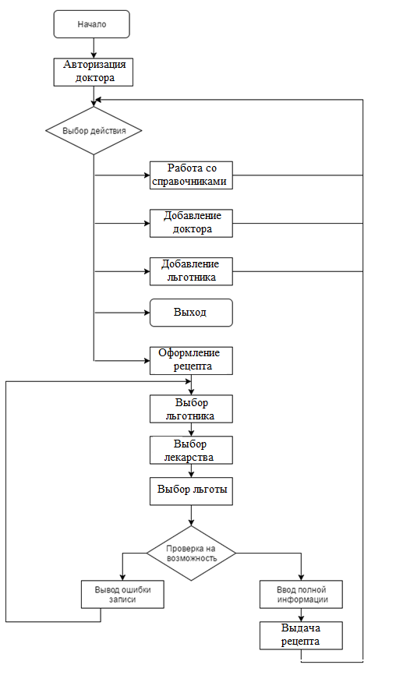

Изм.

Лист

№ докум.

Подпись

Дата

Лист

56

НАЗВАНИЕ ДОКУМЕНТА

**ПРИЛОЖЕНИЕ В – Структурная схема программного продукта**

C:\Users\g1ash\Desktop\Untitled Diagram (2).png

1 – Модуль авторизации;

Изм.

Лист

№ докум.

Подпись

Дата

Лист

57

НАЗВАНИЕ ДОКУМЕНТА

2 – Модуль справочной информации;

3 – Модуль главной формы программы;

4 - Модуль сервисных действий;

5 – Модуль работы со справочниками;

6 - Модуль работы с докторами;

7 – Модуль работы с льготниками;

8 - Модуль оформление рецепта;

9 – Модуль со списком оформленных рецептов;

10 – Модуль с отчетами.

**ПРИЛОЖЕНИЕ Г – Схема данных программы**

[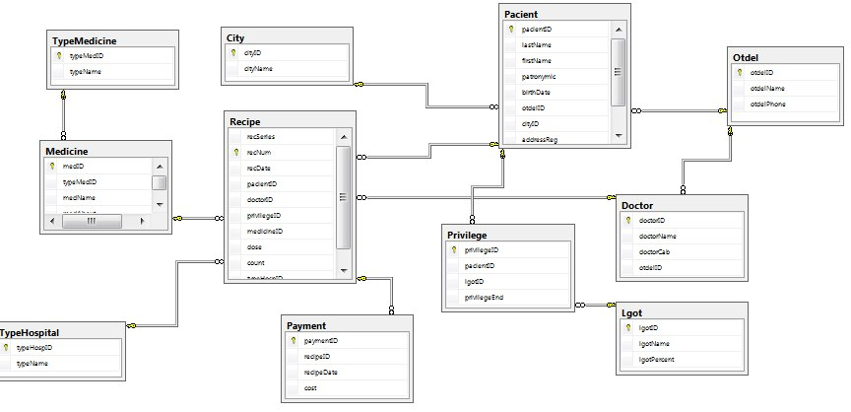](https://vk.com/photo59041848_456239520)

Изм.

Лист

№ докум.

Подпись

Дата

Лист

58

НАЗВАНИЕ ДОКУМЕНТА

**ПРИЛОЖЕНИЕ Д – Диаграмма классов**

[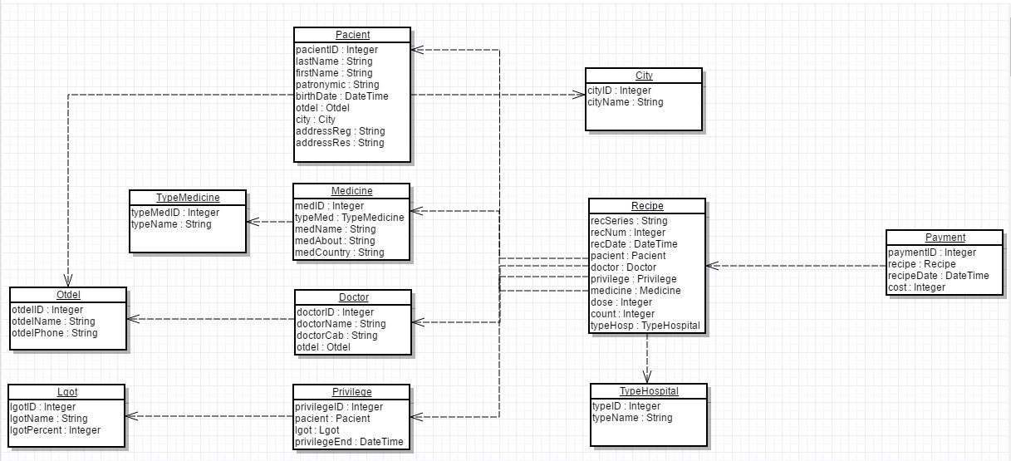](https://vk.com/photo59041848_456239521)

Изм.

Лист

№ докум.

Подпись

Дата

Лист

59

НАЗВАНИЕ ДОКУМЕНТА

**ПРИЛОЖЕНИЕ Е – Диаграмма вариантов использования**

[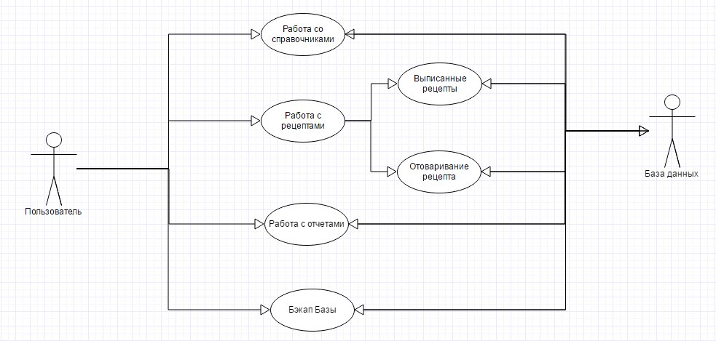](https://vk.com/photo59041848_456239522)

Изм.

Лист

№ докум.

Подпись

Дата

Лист

60

НАЗВАНИЕ ДОКУМЕНТА

**ПРИЛОЖЕНИЕ Ж – Диаграмма последовательности**

Изм.

Лист

№ докум.

Подпись

Дата

Лист

61

НАЗВАНИЕ ДОКУМЕНТА

